บทที่ 6

การเรียนรู้ของเกม Reversi โดยใช้เจเนติกอัลกอริทึม

ในบทนี้จะกล่าวถึงการนำเจเนติกอัลกอริทึม ไปใช้ในการปรับปรุงยุทธวิธีในการเล่นเกม โดยจะนำเจเนติกอัลกอริทึมนั้นไปใช้ในการปรับเปลี่ยน ค่าสัมประสิทธิ์ของฟังก์ชันประเมินค่า โดยที่ในการเล่นเกมแต่ละครั้งนั้น ตัวเกมจะใช้ฟังก์ชันประเมินค่าที่แตกต่างกัน โดยที่เมื่อเล่นจนจบเกมแล้วโปรแกรมจะทำการคำนวณ เพื่อหาค่าความเหมาะสมของแต่ละยุทธวิธีที่เล่นนั้น และจะนำค่าความเหมาะสมนั้น มาใช้ในการปรับเปลี่ยนยุทธวิธีสำหรับการเล่นครั้งต่อ ๆ ไป

6.1 การทำงานของโปรแกรม
การทำงานของโปรแกรมนั้นจะแยกออกเป็นสองส่วน ส่วนที่ 1 ได้แก่ตัวที่ใช้เป็นผู้ฝึก ส่วนอีกส่วนหนึ่งเป็นผู้เรียนรู้ โดยที่ผู้ฝึกนั้นจะมีลักษณะฟังก์ชันประเมินค่าที่คงที่ แต่ฟังก์ชันประเมินค่าของผู้เรียนรู้นั้น จะเปลี่ยนไปไม่เหมือนเดิมในการเล่นแต่ละครั้ง
สิ่งที่เราจะต้อง ทำก็คือ การให้ส่วนผู้ฝึกและส่วนเรียนรู้นั้นทำการเล่นเกมด้วยกัน โดยเมื่อเล่นจบตาหนึ่งแล้วตัวโปรแกรม จะต้องทำการประเมินว่ายุทธวิธีที่ผู้เรียนรู้นั้น ใช้ดีเพียงใดแล้วจะทำการบันทึกค่าเอาไว้ โดยที่จะให้ผู้ฝึกกับผู้เรียนรู้เล่นเกมกันไป เป็นจำนวนครั้งเท่ากับจำนวนประชากรที่เราจะกำหนดให้ เมื่อทั้งสองฝ่ายเล่นเกมกันไปได้จำนวนครั้งเท่ากับจำนวนประชากรแล้ว มันจะทำการปรับเปลี่ยนยุทธวิธี โดยการนำไปผ่านกระบวนการทางเจเนติกอัลกอริทึม ได้แก่ การคัดเลือก,การครอสโอเวอร์ และ การมิวเตชัน จากที่กล่าวมานี้สามารถที่จะแยกตัวโปรแกรมได้เป็นส่วน ๆ ดังนี้

6.1.1 ส่วนเก็บยุทธวิธี
ส่วนเก็บยุทธวิธีจะเก็บยุทธวิธีต่าง ๆ ที่ฝ่ายเรียนรู้จะต้องนำมาใช้ โดยจะเก็บหรือนำเสนออยู่ในรูปของฟังก์ชันประเมินค่า แต่จะเก็บแค่เฉพาะสัมประสิทธิ์เท่านั้น และในส่วนนี้นั้นจะต้องมองฟังก์ชันประเมินค่า ให้อยู่ในรูปของสตริงหรือโครโมโซมด้วย เนื่องมาจากว่าเราจะต้องนำส่วนนี้ไปผ่านกระบวนการทางเจเนติกอัลกอริทึม โดยจำนวนยุทธวิธีในส่วนเก็บยุทธวิธีนี้นั้นจะมีจำนวนเท่ากับ จำนวนประชากรหรือจำนวนสตริง เราสามารถที่จะมองส่วนเก็บยุทธวิธีนี้ ว่าเป็นส่วนที่ใช้ในการเก็บความรู้ของเกมก็ได้

6.1.2 ส่วนปรับยุทธวิธี
ส่วนนี้จะเป็นส่วนที่ทำให้เกมเกิดการเรียนรู้ไปสู่วิธีการเล่นใหม่ ๆ ซึ่งส่วนปรับยุทธวิธีนี้นั้นจะต้องทำงานภายหลังจากที่ ยุทธวิธีที่อยู่ในส่วนเก็บยุทธวิธีได้ถูกประเมินค่าจนครบหมดแล้ว ซึ่งส่วนปรับยุทธวิธีนี้ที่จะทำหน้าที่ทางเจเนติกโอเปอเรเตอร์ และเมื่อส่วนปรับยุทธวิธีได้ทำการปรับยุทธวิธีจนเรียบร้อยแล้ว มันจะทำการเก็บยุทธวิธีใหม่ทั้งหมดกลับเข้าไปยัง ส่วนเก็บยุทธวิธีอีกครั้งหนึ่ง เพื่อใช้สำหรับการประเมินค่าความเหมาะสมต่อไป

6.1.3 ส่วนประเมินค่าความเหมาะสม
ยุทธวิธีต่าง ๆ ที่อยู่ในรูปสตริงหรือโครโมโซมนั้น ยังไม่ได้ถูกทำการวัดหรือประเมินค่าว่ามันมีความเหมาะสมเท่าใด ดังนั้นเพื่อที่จะสามารถทำให้ยุทธวิธีต่าง ๆ เกิดการปรับปรุงได้นั้น เราจะต้องทำการประเมินค่าออกมาให้ได้ก่อนว่า ยุทธวิธีนั้นมีค่าความเหมาะสมมากน้อยเพียงใด ซึ่งหน้าที่ในการพิจารณาว่ายุทธวิธีแบบใดมีค่าความเหมาะสมเท่าใด ก็จะเป็นหน้าที่ของส่วนประเมินค่าความเหมาะสมนี้เอง
ส่วนทำการประเมินค่าความเหมาะสมนั้น จะนำยุทธวิธีที่อยู่ในส่วนเก็บยุทธวิธีเพื่อนำไปให้กับส่วนเรียนรู้ใช้ในการเล่น โดยจะให้ไปเล่นแข่งกับส่วนฝึกสอน ซึ่งฝ่ายฝึกสอนจะมียุทธวิธีการเล่นที่คงที่ตลอดไป และหลังจากที่ฝ่ายผู้เรียนรู้กับฝ่ายผู้เล่น เล่นเกมจนจบตาแล้ว เราก็สามารถที่จะประเมินได้ว่าความเหมาะสมที่ฝ่ายเรียนรู้นำมาเล่นนั้นมีค่าเท่าใด แล้วจึงจะทำการบันทึกค่าความเหมาะสมกลับไปที่ ส่วนเก็บยุทธวิธี อีกทีหนึ่ง ซึ่งส่วนประเมินค่าความเหมาะสมนั้น จะต้องทำการประเมินค่าความเหมาะสม ให้มีจำนวนครั้งเท่ากับจำนวนประชากรที่อยู่ในส่วนเก็บยุทธวิธี ซึ่งหลังจากที่ประเมินค่าความเหมาะสมจนครบแล้ว ก็จะโอนการทำงานให้กับส่วนปรับยุทธวีธีต่อไป จากที่กล่าวมาทั้งหมดนั้นพอที่จะอธิบาย ภาพรวมของเกมได้ดังในรูปที่ 6-1

ส่วนปรับยุทธวิธี

ส่วนเก็บยุทธวิธี
ส่วนประเมินค่าความเหมาะสม

รูปที่ 6-1 ส่วนประกอบของเกม Reversi

ในส่วนที่ทำการประเมินค่าความเหมาะสมนั้น จะเป็นส่วนที่ต้องยุ่งเกี่ยวกับกฎกติกาในการเล่นเกม Reversi แต่ในส่วนของการปรับค่ายุทธวิธีนั้นจะต้องยุ่งเกี่ยวกับ โอเปอเรเตอร์ทางเจเนติกอัลกอริทึม ซึ่งจะแยกส่วนกันทำงาน แต่ว่าจะสัมพันธ์กันในลักษณะที่ส่วนประเมินค่าความเหมาะสม จะมีหน้าที่ทำการหาค่าความเหมาะสมให้กับแต่ละสตริง (ยุทธวิธี) เท่านั้นเอง จากที่กล่าวมาทั้งหมดนั้น ยังมีอีกแบบหนึ่งที่ยังมองได้ก็คือ ในส่วนประเมินค่าความเหมาะสมนี้ ยังประกอบไปด้วยส่วนผู้ฝึก และส่วนเรียนรู้ ซึ่งทั้งสองส่วนนี้นี่เองที่จะช่วยในการหาค่าความเหมาสม ลักษณะการทำงานของเกมนั้นสามารถที่จะแสดงได้ดังนี้

- กำหนดค่า I ให้มีค่าเท่ากับ 0
- I = I+1
- นำยุทธวิธีตัวที่ I มาจากส่วนเก็บยุทธวิธี
- นำยุทธวิธีตัวที่ I นั้นไปหาค่าความเหมาะสม โดยให้นำไปเล่นกับตัวฝึกสอน
- คำนวณค่าความเหมาะสมของยุทธวิธีตัวที่ I โดยดูจากผลแพ้ชนะ
- เก็บค่าความเหมาะสมนั้นไปยังยุทธวิธีตัวที่ I ที่อยู่ในส่วนเก็บยุทธวิธี
- I มีค่าเท่ากับจำนวนประชากรหรือยัง ถ้าเท่าให้ไปที่ข้อ 8 ถ้ายังให้ไปที่ข้อ 2
- เรียกส่วนปรับยุทธวิธีให้ทำงาน
- กระโดดกลับไปที่งานที่ข้อ 1 ต่อไป

  - การสร้างฟังก์ชันประเมินค่า
ในหัวข้อนี้จะทำการอธิบายว่า ฟังก์ชันประเมินค่าที่ใช้ในตัวเกม Reversi ในที่นี้นั้น ประกอบไปด้วยฟีเจอร์อะไรบ้าง มีค่าสัมประสิทธิ์ตั้งแต่เท่าใดถึงเท่าใด และจะใช้การเข้ารหัสในลักษณะใด เพื่อที่จะทำการแปลงจากฟังก์ชันประเมินค่า ให้ไปสู่สตริงหรือโครโมโซม
ในที่นี้จะให้ค่าสัมประสิทธิ์ของฟังก์ชันประเมินค่า ที่เก็บอยู่ในส่วนเก็บยุทธวิธี ของแต่ละฟีเจอร์นั้นมีค่าเป็นจำนวนเต็ม ที่อยู่ในช่วง [-31,32] และจะให้มีการเข้ารหัสที่อยู่ในรูปเลขฐาน 2 โดยที่บิตนัยสำคัญสูงสุดจะเป็นบิตเครื่องหมาย โดยถ้าบิตนั้นมีค่าเป็น 1 ก็หมายถึงเครื่องหมายลบ แต่ถ้ามีค่าเป็น 0 ก็จะมีเครื่องหมายเป็นบวก ซึ่งก็จะหมายความว่าเราจะต้องใช้จำนวนบิตทั้งหมด 6 บิต ในการแทนค่าสัมประสิทธิ์ของแต่ละฟีเจอร์ และความยาวของสตริงนั้นจะมีค่าเท่าใดนั้น ก็ขึ้นอยู่กับว่าฟังก์ชันประเมินค่านั้นมีกี่ฟีเจอร์
สิ่งที่เก็บอยู่ในส่วนประเมินค่านั้นก็คือ ฟังก์ชันประเมินค่าหรือสตริงนั่นเอง เพียงแต่ว่าการมองว่าเป็นสตริงนั้นเป็นการมองในแง่ของ เจเนติกอัลกอริทึม แต่การมองเป็นฟังก์ชันประเมินค่านั้น เป็นการมองของเราเองซึ่งก็คือ เราได้ถอดรหัสสตริงนั้นออกมาแล้วนั่นเอง ฟังก์ชันประเมินค่าในที่นี้นั้นสามารถเขียนได้ดังนี้

Evaluate(P) = W₁*Corner(P)+W₂*Corner(Inverse(P))+W₃*CXSquare(P)+W₄*CXSquare(Inverse(P))+
W₅*Frontier(P)+W₆*Frontier(Inverse(P))+W₇*Mobility(P)+W₈*Mobility(Inverse(P))+
W₉*(NumDisc(P)-NumDisc(Inverse(P)))

จะเห็นว่าจำนวนสัมประสิทธิ์ที่มีทั้งหมดนั้นเท่ากับ 9 และสัมประสิทธิ์แต่ละตัวจะใช้จำนวนบิตทั้งหมดเท่ากับ 6 บิต ดังนั้นความยาวของสตริงจะต้องเท่ากับ 54 บิต ซึ่งฟีเจอร์แต่ละอันนั้นจะมีความหมาย และวิธีการหาที่แตกต่างกันไปดังนี้

Corner ตามที่ได้กล่าวมาแล้วว่าตำแหน่งมุมกระดานนั้นเป็นตำแหน่งที่สำคัญ ดังนั้นเราจะต้องนำตำแหน่งมุมมาสร้างเป็นฟีเจอร์ด้วย โดยวิธีการหาค่าของ Corner นั้นจะแบ่งออกอีกว่าเป็นของผู้เล่นคนใด เช่น ถ้าต้องการหาค่า Corner ของผู้เล่น P1 ก็จะทำการนับค่าที่ตำแหน่งมุมทั้งสี่มุม ว่ามีหมากของผู้เล่น P1 อยู่ทั้งหมดกี่ตัว ในการหาค่าฟังก์ชันประเมินค่านั้น เราจะเห็นว่ามีฟังก์ชัน Inverse เข้ามาด้วย ซึ่งฟังก์ชันนี้นั้นเป็นการแปลงจากผู้เล่นหนึ่งเป็นฝ่ายตรงข้าม สาเหตุที่ต้องมีฟังก์ชัน Inverse นี้นั้นเพราะว่าเราจำเป็นที่จะต้อง นำค่าฟีเจอร์ที่เทียบกับผู้เล่นฝ่ายตรงข้ามมาคิดด้วย
CXSquare นั้นเป็นตำแหน่งที่อยู่ติดกับตำแหน่งมุม วิธีการหาก็ทำได้โดยการนับจำนวนหมากที่อยู่ติดกับตำแหน่งมุมว่ามีอยู่กี่ตัว และจะต้องพิจารณาด้วยว่าเป็นการหาเทียบกับผู้เล่นฝ่ายใด ซึ่งวิธีในการหาโดยเทียบกับผู้เล่นฝ่ายใดนั้นจะเหมือนกับ Corner คือจะนับแค่เฉพาะหมากที่เราต้องการจะเทียบเท่านั้น
Frontier จะเป็นฟีเจอร์หนึ่งที่จัดว่าสำคัญมากในเกม Reversi ในการหาค่าฟีเจอร์นี้นั้นจะทำการนับจำนวนหมากที่มีลักษณะเป็น Frontier ที่อยู่บนกระดาน โดยจะต้องเทียบกับผู้เล่นด้วย ลักษณะของหมากที่เป็นแบบ Frontier นั้นคือ หมากที่อยู่ติดกับตำแหน่งว่างบนกระดาน
Mobility ก็เป็นอีกฟีเจอร์หนึ่งที่สำคัญเช่นกัน ความหมายของคำว่า Mobility นั้นหมายถึง โอกาสที่ผู้เล่นจะสามารถเล่นได้ ซึ่งวิธีการหาก็คือ การนับจำนวนตำแหน่งที่ผู้เล่นคนนั้นสามารถจะเล่นได้ ในทางปฏิบัติแล้วค่า Mobility สูงสำหรับผู้เล่นคนนั้น นั้นจะหมายถึง ผู้เล่นคนนั้นมีทางที่จะเล่นได้สูง
ส่วนฟีเจอร์ตัวสุดท้ายนั้นคือ NumDisc ซึ่งจะทำการนับจำนวนหมากของผู้เล่นแต่ละคน ที่มีอยู่บนกระดาน แล้วจะทำการเทียบว่าหมากของเรามีมากกว่าฝ่ายตรงข้ามเท่าใด โดยจะนำค่าผลต่างนั้นไปคูณกับค่าสัมประสิทธิ์ค่าเดียวกัน ซึ่งจะเห็นว่าสัมประสิทธิ์ของ NumDisc ของผู้เล่นแต่ละฝ่ายนั้นจะมีค่าเท่ากัน
เมื่อกล่าวถึงการสร้างฟังก์ชันประเมินค่าแล้ว ต่อไปก็จะต้องกล่าวถึง การแปลงจากฟังก์ชันประเมินค่าให้เป็นสตริง หรือก็คือการเข้ารหัส โดยเราจะได้แล้วว่าจะต้องใช้สตริงที่มีความยาว 54 บิต โดยสัมประสิทธิ์แต่ละตัวจะใช้ 6 บิต และมีการเข้ารหัสแบบเลขฐานสอง โดยมีบิตนัยสำคัญสูงสุดเป็นบิตเครื่องหมาย เช่น 101001 จะมีค่าเท่ากับ -9 แต่ถ้าเป็น 001001 ก็จะมีค่าเท่ากับ 9 โดยการเรียงของสัมประสิทธิ์จะให้เรียงจาก W₁ ไปถึง W₉ ตามลำดับจาก ซ้ายไปขวา โดยบิตที่อยู่ทางซ้ายสุดของแต่ละฟีเจอร์นั้น จะเป็นบิตที่นัยสำคัญสูงสุด

W₁ | W₂ | W₃ | W₄ | W₅ | W₆ | W₇ | W₈ | W₉
6 บิต 6 บิต 6 บิต 6 บิต 6 บิต 6 บิต 6 บิต 6 บิต 6 บิต

1100011001010010…1111000101001

รูปที่ 6-2 การเข้ารหัสฟังก์ชันประเมินค่า

ในการสร้างฟังก์ชันประเมินค่า อาจจะมีวิธีการอื่น ๆ อีกมากมาย ซึ่งอาจจะมีฟีเจอร์ที่มากกว่านี้ เช่นอาจจะดึงเอาตำแหน่งของกระดานมาสร้างเป็นฟีเจอร์ด้วยก็ได้ แต่ว่าในที่นี้ไม่ได้นำมาใช้ แต่หลักการที่จะสร้างฟีเจอร์นั้นก็มีอยู่ว่า เราจะต้องดึงฟีเจอร์ที่สอดคล้องกับธรรมชาติของตัวเกมจริง ๆ มาใช้ทำเป็นฟังก์ชันประเมินค่า และอีกอย่างหนึ่งที่ควรจะพัฒนาต่อได้คือ การทำให้ฟังก์ชันประเมินค่ามีลักษณะที่ไม่เป็นเชิงเส้น

  - การสร้างฟังก์ชันความเหมาะสม
ฟังก์ชันความเหมาะสมนั้น จะเป็นส่วนที่รับผิดชอบโดย ส่วนประเมินค่าความเหมาะสม ฟังก์ชันความเหมาะสมนั้นจะเป็นตัวที่บอกว่า ยุทธวิธีที่ฝ่ายเรียนรู้ใช้ในการเล่นกับผู้ฝึกนั้นดีเพียงใด ซึ่งต่างจากฟังก์ชันประเมินค่า เพราะฟังก์ชันประเมินค่าจะเป็นตัวที่บอกว่า การเรียงตัวของหมากในกระดาน ณ ขณะนั้นดีมากน้อยเพียงใด
ฟังก์ชันประเมินค่านั้นจะถูกคำนวณทุก ๆ ครั้งที่จะต้องทำการวางหมาก แต่ฟังก์ชันความเหมาะสมนั้นจะดูไปที่ตอนท้ายเกม โดยจะนำกระดานตอนที่จบเกมแล้วมาคิด โดยมันจะดูจากจำนวนหมากของเรา กับของคู่ต่อสู้แตกต่างกันมากน้อยเพียงใด ถ้าจำนวนหมากของเรามากกว่าของคู่ต่อสู้มาก ก็หมายความว่ายุทธวิธีที่เราใช้เล่นนั้นมีค่าความเหมาะสมมาก แต่ถ้าจำนวนหมากของคู่ต่อสู้มีมากกว่าของเรา ก็แสดงว่ายุทธวิธีนั้นเป็นยุทธวิธีที่มีค่าความเหมาะสมต่ำ
สาเหตุที่นำผลต่างของจำนวนหมากของคู่ต่อสู้ และของเรามาเป็นตัวคิดหาฟังก์ชันความเหมาะสมนั้น เนื่องมาจาก การตัดสินการแพ้ชนะของเกม Reversi ที่ว่า เมื่อจบเกมแล้วจำนวนหมากของฝ่ายใด มีเหลือมากกว่าอีกฝ่ายหนึ่ง ฝ่ายที่มีจำนวนหมากมากกว่าก็จะเป็นฝ่ายชนะ ดังนั้นวิธีการที่เราจะทำการออกแบบค่าฟังก์ชันความเหมาะสมนั้น ก็จะต้องให้สอดคล้องกับหลักความเป็นจริงด้วย และสอดคล้องกับกฎกติกาของเกมด้วย ถ้าจะนำเสนอในรูปของฟังก์ชันแล้ว สามารถที่จะแสดงฟังก์ชันความเหมาะสมได้ดังนี้

Fitness(Board,P) = NumDisc(P)-NumDisc(Inverse(P))+64

ฟังก์ชันความเหมาะสมนั้นจะรับอินพุทเข้ามาเป็น รูปแบบการเรียงหมากบนกระดาน Board และจะมีพารามิเตอร์ P ที่เป็นตัวบอกว่าจะหาค่าความเหมาะสมเทียบกับฝ่ายใด ส่วน NumDisc(P) จะเป็นจำนวนหมากของผู้เล่น P ที่มีอยู่ในกระดาน ซึ่งค่า NumDisc นั้นจะมีค่าได้อยู่ในช่วง [0,64] เพราะว่าจำนวนหมากบนกระดานที่มีได้มากที่สุดจะเป็น 64 ซึ่งจะทำให้ได้ว่าค่าของฟังก์ชันความเหมาะสมจะต้องมีค่าอยู่ในช่วง [0,128] เพราะค่าของ NumDisc(P)-NumDisc(Inverse(P)) นั้นจะมีค่าอยู่ในช่วง [-64,64] จะมีค่าเป็น -64 ในกรณีที่ NumDisc(P) มีค่าเท่ากับ 0 และ NumDisc(Inverse(P)) มีค่าเท่ากับ 64 และ NumDisc(P)-NumDisc(Inverse(P)) จะมีค่าเท่ากับ 64 เมื่อ NumDisc(P) มีค่าเท่ากับ 64 และ NumDisc(Inverse(P)) มีค่าเท่ากับ 0 เนื่องจากเราไม่ต้องการที่จะให้ค่าของฟังก์ชันความเหมาะสมมีค่าน้อยกว่า 0 ดังนั้นเราจึงต้องทำการบวกเข้าไปด้วย 64 ซึ่งจะทำให้ฟังก์ชันความเหมาะสมมีค่าอยู่ในช่วง [0,128]
การตีความหมายของฟังก์ชันความเหมาะสมนั้น สามารถที่จะตีความได้ว่า ถ้าเกิดค่าความเหมาะสมมีค่าน้อยกว่า 64 ก็หมายความว่า ผู้เล่นคนนั้นเป็นฝ่ายที่เล่นแพ้ แต่ถ้ามากกว่า 64 ก็จะหมายความว่าผู้เล่นที่คิดเทียบนั้น เป็นฝ่ายชนะ แต่ถ้าเท่ากับ 64 หมายถึงเป็นเกมเสมอ การเล่นเกม Reversi นั้นเราจะตัดสินกันที่จำนวนหมากตอนท้ายเกม และจะมีแค่แพ้หรือชนะเท่านั้น จึงมีคำถามเกิดขึ้นว่าทำไมถึงไม่ทำให้ฟังก์ชันความเหมาะสมนั้น มีแค่สองค่า ซึ่งคำตอบก็คือเราต้องการที่จะให้มีความสามารถที่จะแยกแยะ ได้ว่ายุทธวิธีนั้นดีมากน้อยเพียงใด ไม่ใช่ว่าต้องการแค่แพ้หรือชนะ แต่จะต้องแยกแยะได้ว่าแพ้มากแพ้น้อยอย่างไร หรือชนะมากน้อยอย่างไร

  - การใช้เจเนติกอัลกอริทึมในการปรับยุทธวิธี
ในหัวข้อนี้จะอธิบายถึงว่าจะนำเจเนติกอัลกอริทึม ไปใช้ในการปรับเปลี่ยนยุทธวิธี ที่อยู่ในส่วนเก็บยุทธวิธีได้อย่างไร โดยจะต้องกล่าวถึงว่าใช้การคัดเลือกแบบไหน ครอสโอเวอร์แบบไหน จำนวนประชากรเท่าใด แต่ว่าค่าความน่าจะเป็นในการครอสโอเวอร์เท่าใดนั้น จะปรับเปลี่ยนไปตามแต่ผลการทดลอง และค่าความน่าจะเป็นของการมิวเตชันนั้น ก็จะปรับเปลี่ยนไปตามการทดลองเช่นกัน
ในการทดลองนี้นั้นจะใช้จำนวนประชากรคงที่ โดยให้มีค่าเท่ากับ 30 ซึ่งจะหมายความว่า ในส่วนเก็บยุทธวิธีนั้นจะมีสตริงหรือยุทธวิธีทั้งหมดอยู่ 30 ยุทธวิธี และเลือกการครอสโอเวอร์แบบ 1 จุด (1-Point) และเลือกการคัดเลือกแบบจำลองการหมุนวงล้อ (Roulette wheel)
การนำเจเนติกอัลกอริทึมไปใช้ในการปรับยุทธวิธีนั้น จะถูกรับผิดชอบโดยส่วนปรับยุทธวิธี ซึ่งส่วนนี้จะถูกเรียกทำงานเมื่อได้หาค่าความเหมาะสม ให้กับยุทธวิธีทั้งหมดที่อยู่ในส่วนเก็บยุทธวิธี เป็นที่เรียบร้อยแล้ว หรือกล่าวในอีกแบบหนึ่งได้ว่า ส่วนนี้จะถูกเรียกใช้เมื่อให้ผู้ฝึกและผู้เรียนรู้เล่นเกมตั้งแต่ต้นจนจบ เป็นจำนวนทั้งหมด 30 ครั้ง การคัดเลือกนั้นจะเป็นการสร้างโอกาสให้กับยุทธวิธีที่ดี เพื่อที่จะได้ถูกนำมาสร้างเป็นคำตอบใหม่ ๆ ส่วนการครอสโอเวอร์และการมิวเตชันนั้น จะเป็นการสร้างคำตอบใหม่ ๆ หลังจากที่ได้ทำการครอสโอเวอร์แล้ว จะเกิดเป็นยุทธวิธีใหม่ ๆ ขึ้นมา ซึ่งก็หมายความว่าจะได้เป็นฟังก์ชันประเมินค่าใหม่ ๆ ขึ้นมาด้วย เพื่อที่จะมองเห็นภาพผลของการครอสโอเวอร์ (ไม่รวมมิวเตชัน) ที่จะมีต่อยุทธวิธีในส่วนเก็บยุทธวิธีนั้น สามารถที่จะแสดงได้ดังในรูปที่ 6-3

ในรูปที่ 6-3 นั้นแสดงแค่การเลือกยุทธวิธีขึ้นมาคู่หนึ่งเท่านั้น ซึ่งจริง ๆ แล้วจะต้องทำทั้งหมด 15 คู่ โดยที่ในรูปนั้นค่าสัมประสิทธิ์ของฟังก์ชันประเมินค่า นั้นจะถูกคั่นด้วยเครื่องหมาย - เพื่อที่จะให้ดูได้ง่าย และตำแหน่งที่ทำการครอสนั้นจะแทนด้วยเครื่องหมาย | ซึ่งจะเห็นได้ว่าหลังจากที่เราทำการครอสโอเวอร์แล้ว จะเกิดยุทธวิธีแบบใหม่ขึ้นมา เราสามารถที่จะแสดงค่า (8,5,-11,-18, -28,5,-24,24,1) ให้เป็นฟังก์ชันประเมินค่าได้ดังนี้

Evaluate(P) = 8Corner(P)+5Corner(Inverse(P))-11CXSquare(P)-18CXSquare(Inverse(P))+
-28Fontier(P)+5Fontier(Inverse(P))-24Mobility(P)+24Mobility(Inverse(P))+
(NumDisc(P)-NumDisc(Inverse(P)))

101001-100101-100001-000|010-111100-000101-111000-001100-000001 (-9,-5,-1,2,-28,5,-24,24,1)

001000-000101-101011-110|010-011101-110101-011000-001101-100001 (8,5,-11,-18,29,-21,24,13,-1)

101001-100101-100001-000|010-011101-110101-011000-001101-100001 (-9,-5,-1,2, 29,-21,24,13,-1)
001000-000101-101011-110|010-111100-000101-111000-001100-000001 (8,5,-11,-18, -28,5,-24,24,1)

รูปที่ 6-3 การครอสโอเวอร์ให้กับฟังก์ชันประเมินค่า
  - วิธีการทดลอง
การทดลองนั้นจะเริ่มจากเขียนโปรแกรมขึ้นมา 2 ฝ่าย ซึ่งทั้งสองฝ่ายนั้นก็จะมีการหาคำตอบแบบมินิแมกเหมือนกัน โดยสองฝ่ายนั้นจะแบ่งเป็น ฝ่ายเรียนรู้ และฝ่ายฝึกสอน ฝ่ายฝึกสอนนั้นจะมีค่าฟังก์ชันประเมินค่าที่คงที่ ส่วนฝ่ายฝึกสอนนั้นจะมีฟังก์ชันประเมินค่าแตกต่างกัน ขึ้นอยู่กับยุทธวิธีที่อยู่ในส่วนเก็บยุทธวิธี ในการเริ่มเล่นเกมนั้นเราจะให้ฝ่ายผู้เรียนรู้เป็นฝ่ายเล่นก่อน และฝ่ายฝึกสอนนั้นจะมีฟังก์ชันประเมินค่าเป็นดังนี้

Evaluate(P) = 50Corner(P)-70Corner(Inverse(P))+40CXSquare(P)-40CXSquare(Inverse(P))+
-18Fontier(P)+50Fontier(Inverse(P))+80Mobility(P)-80Mobility(Inverse(P))+
10(NumDisc(P)-NumDisc(Inverse(P)))

ในตอนเริ่มต้นการสร้างยุทธวิธีเริ่มต้นนั้น เราจะใช้วิธีในการสุ่มขึ้นมา และจะให้เกมเล่นกันไปเรื่อย ๆ โดยที่เมื่อเล่นกันจนครบ 30 เกมแล้ว ก็จะทำการบันทึกสถิติคะแนนสูงสุดและต่ำสุดในเจเนอเรชันนั้น และจะบันทึกค่าเฉลี่ยไว้ด้วย และการทดลองจะทำการปรับเปลี่ยนค่าความน่าจะเป็นต่าง ๆ ด้วย และยังจะแสดงให้เห็นการเปรียบเทียบระหว่าง การปรับเปลี่ยนยุทธวิธีโดยใช้เจเนติกอัลกอริทึม กับการปรับเปลี่ยนยุทธวิธีแบบสุ่มว่าแตกต่างกันอย่างไรอีกด้วย

6.6 ผลการทดลอง
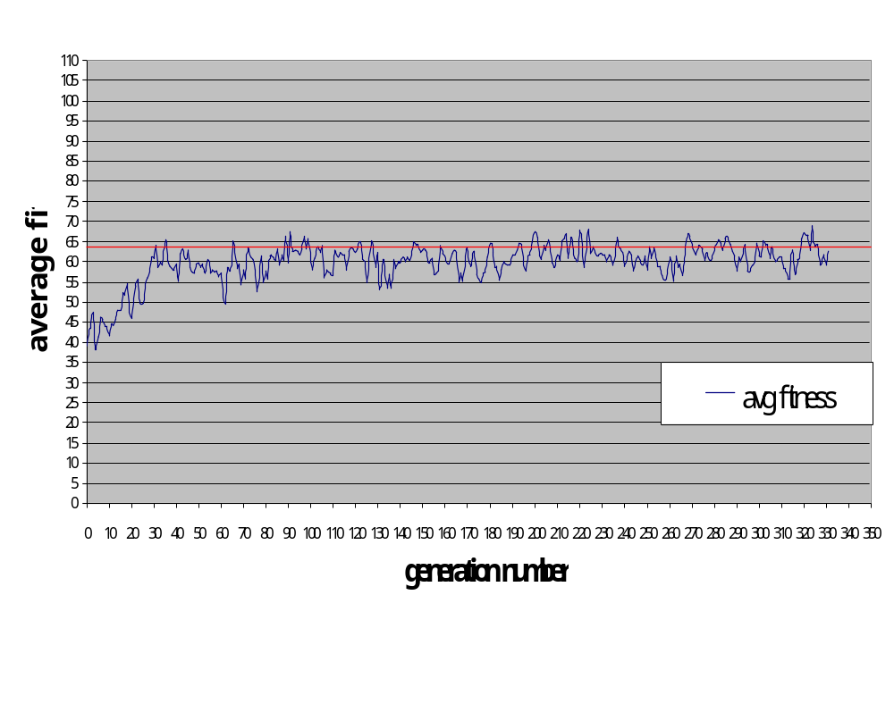
PopSize = 30

PCross = 0.35

PMute = 0.005
CrossType = One point
FirstPlayer = Black
Eval = (500,400,-180,800,100) (-700,-400,500,-800,1)
White depth = 3
Black depth = 2
รูปที่ 6-4 กราฟแสดงการเรียนรู้ (a)

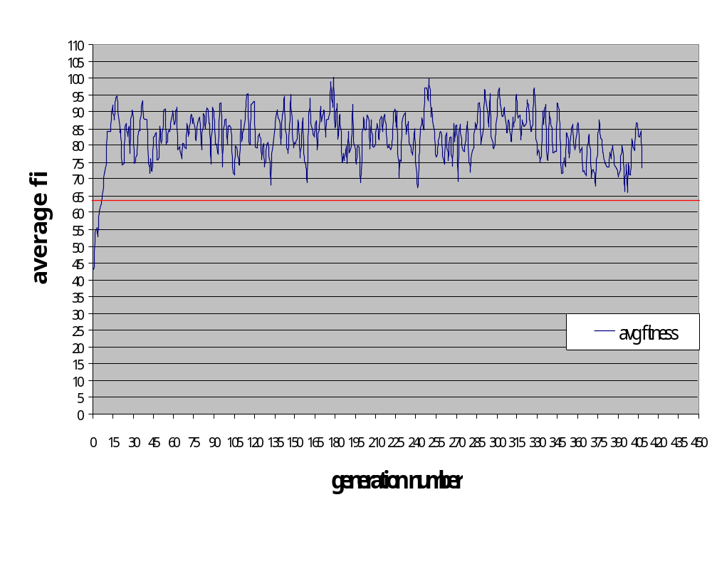
PopSize = 30
PCross = 0.35
PMute = 0.007
CrossType = One point

FirstPlayer = Black
Eval = (500,400,-180,800,100) (-700,-400,500,-800,1)
White depth = 3
Black depth = 2
รูปที่ 6-5 กราฟแสดงการเรียนรู้ (b)

รูปที่ 6-6 กราฟแสดงการเรียนรู้ (c)
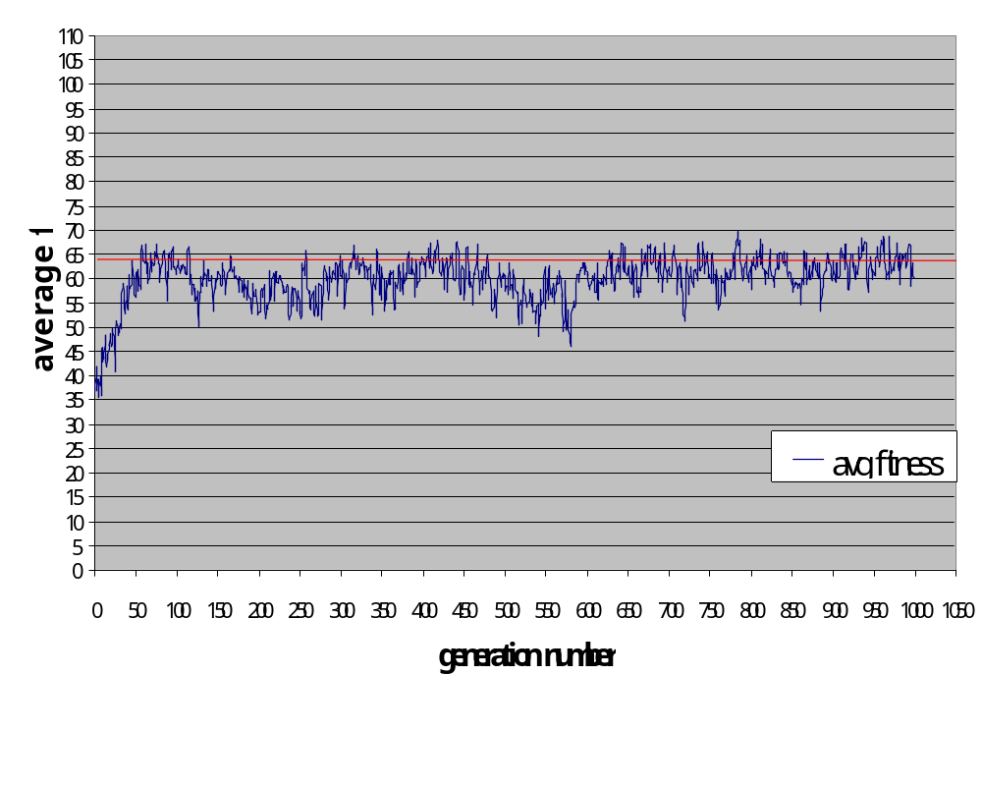
รูปที่ 6-6 กราฟแสดงการเรียนรู้ (c)
PopSize = 30

PCross = 0.45

PMute = 0.003
CrossType = One point
FirstPlayer = Black
Eval = (500,400,-180,800,100) (-700,-400,500,-800,1)
White depth = 3
Black depth = 2

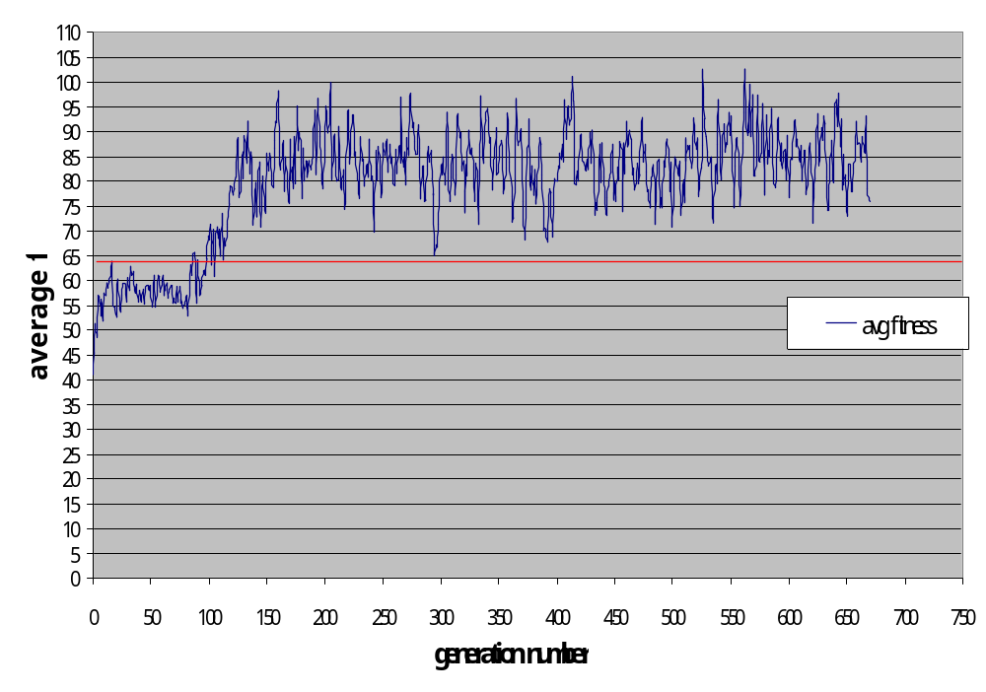
รูปที่ 6-7 กราฟแสดงการเรียนรู้ (d)

PopSize = 30
PCross = 0.25
PMute = 0.003

CrossType = One point
FirstPlayer = Black
Eval = (500,400,-180,800,100) (-700,-400,500,-800,1)
White depth = 3
Black depth = 2

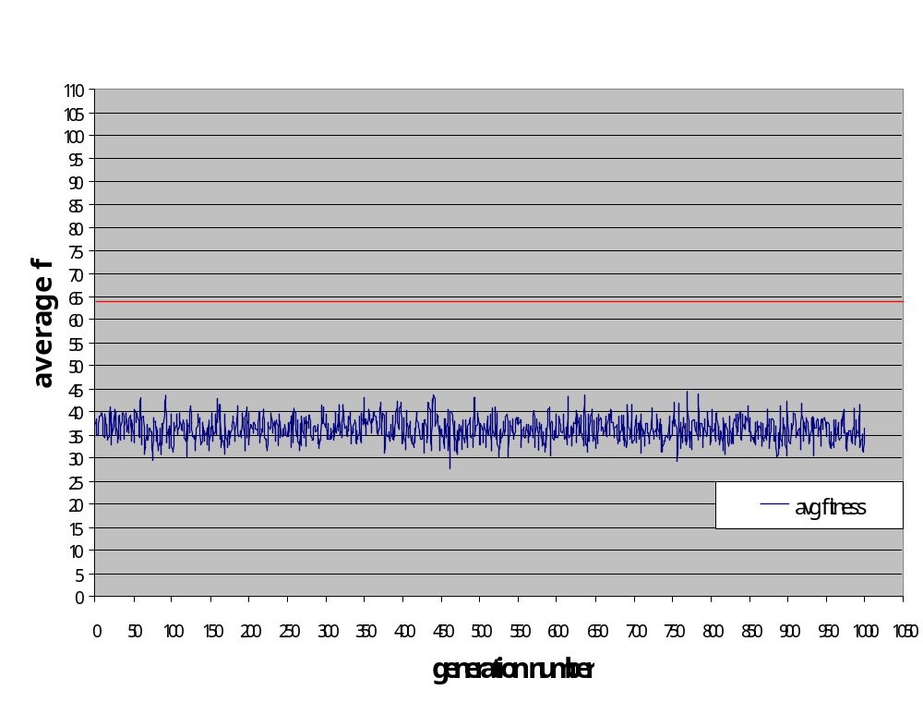
รูปที่ 6-8 กราฟแสดงการเรียนรู้ (e)

PopSize = 30

PMute = 0.75
FirstPlayer = Black
Eval = (500,400,-180,800,100) (-700,-400,500,-800,1)
White depth = 3
Black depth = 2
Random search

จากรูปกราฟทั้งหมดนั้นจะเป็นความสัมพันธ์ระหว่าง หมายเลขเจเนอเรชัน และ ในแกนตั้งนั้นจะเป็นค่าของ ค่าเฉลี่ยของความเหมาะสม ของขนาดประชากรเท่ากับ 30 โดยในกราฟ 4 รูปแรกนั้นจะใช้เจเนติกอัลกอริทึมในการเรียนรู้ ส่วนในกราฟรูปสุดท้ายนั้นเป็นการหาคำตอบแบบสุ่ม คือจะตัดการคัดเลือกออกไป และไม่มีการ ครอสโอเวอร์ และจะให้ความน่าจะเป็นของการมิวเตชันมีค่าเท่ากับ 0.75 ซึ่งค่านี้นั้น จะทำให้การหาคำตอบนั้นมีลักษณะที่เป็นแบบสุ่ม

